- Verslag van het bestuur

2017
In oktober 2017 is het Centrum officieel geopend door burgemeester Frank Streng van de gemeente Medemblik. Het bouwkundige gedeelte en de inrichting van het Oorlogsmuseum was toen klaar. In schooljaar 2016-2017 hebben we een aantal schoolklassen gevraagd om ons lespakket voor op school en het lesprogramma in het Oorlogsmuseum te testen. Deze twee delen hebben de vrijwilligers in de loop van 2017 ontwikkeld, een belangrijk deel daarvan is verricht door Pabo-student Rèzlin Rustenburg. Amber Swier heeft veel betekend in het opmaken van beide delen en het controleren op taalkundig gebied.

2018
In 2018 waren we voor het eerst geopend voor het reguliere publiek, elke eerste en derde zaterdag van de maand. In totaal hebben we in 2018 minder dan 50 reguliere bezoekers gehad. We hebben dit eerste jaar dat we het lespakket en lesprogramma voor het eerst bekend hadden gemaakt, 11 schoolklassen gehad, een prachtig resultaat. Daarnaast hebben we 7 groepsactiviteiten gehad, waarvan de grootste de Veteranendag van gemeente Medemblik was, een hele eer! Ook deden we mee met de Rabobank Clubkas Campagne, wat voorheen de Rabobank Fiets Sponsortocht was. Hier hebben we dankzij Rabobank leden die op ons gestemd hebben, €217,- mee opgehaald, een mooi bedrag! Daarbij zijn we een aantal keer in de media geweest om het Oorlogsmuseum te promoten.
We proberen van alles wat om bekendheid te creëren zodat mensen ons gaan bezoeken, maar dit blijkt lastiger dan gedacht. Mond-op-Mond werkt het beste merken we.

- Toekomst
In 2019 staan er een aantal prioriteiten op de agenda. De belangrijkste is een activiteit opzetten voor de reguliere bezoekers waarbij ze doormiddel van een interessante verhaallijn het Oorlogsmuseum en de West-Friese oorlogsverhalen ontdekken. Daarbij willen we graag iedere zaterdag open, maar om dat te realiseren hebben we vrijwilligers buiten het eigen gezin nodig. De eerste versie van de website die Bram Swier ontwikkeld heeft stopt helaas per januari 2019, dit heeft te maken met verouderde software waarmee het gemaakt is. Dit betekend dat er een nieuwe website ontwikkeld zal moeten worden. Voor families, groepen en bedrijven willen we arrangementen op gaan zetten zodat ook zij bij ons terecht kunnen voor een W.O.II beleving met een educatieve tint. Naast dat we deze doelgroep onze boodschap willen meegeven zijn ze voor ons ook belangrijk als inkomstenbron om alle kosten te kunnen betalen. In het kader van dat Mond-op-Mond voor ons het beste werkt willen we fysiek naar de scholen toe gaan om ons lespakket en lesprogramma te promoten. Om onze contactmomenten te versterken willen we ook nieuwe folders en visitekaartjes ontwerpen. In het kader van samen staan we sterk willen we in 2019 samenwerkingen zoeken met de andere musea in en rondom Medemblik. Ook staat het regelen van verschillende verzekeringen hoog op de agenda, zoals de bestuurdersaansprakelijkheids- en bedrijfsaansprakelijkheidsverzekering.
Kortom er is genoeg te doen en er zijn zat ideeën, we gaan er vol enthousiasme tegenaan!

- Organisatie

Algemene informatie
Statutaire naam Stichting Educatief W.O.II Centrum Medemblik
Statutaire zetel Zeldenrust 5, 1671GW Medemblik
Datum van oprichting 29-07-2014
Kvk nummer 61182095
RSIN 854243379
Website www.educatiefwo2centrum.nl
E-mail info@educatiefwo2centrum.nl

Stichting Educatief W.O.II Centrum Medemblik heeft de ANBI status vanaf de datum van oprichting verkregen, 29-07-2014. Het jaarverslag en de jaarrekening zijn te vinden op www.educatiefwo2centrum.nl

3.1 Bestuur
Stichting Educatief W.O.II Centrum Medemblik kent statutair een bestuur. Het bestuur is verantwoordelijk voor het beleid van de stichting, de uitvoering daarvan en de controle daarop.

Het bestuur heeft in 2018 geen loon of onkostenvergoeding voor hun inzet voor de stichting gekregen.

Voorzitter: Robin Rustenburg
Secretaris: Sietske Rustenburg
Penningmeester: Lars Rustenburg

  - Vrijwilligers
Naast het bestuur wordt de stichting ook ondersteund door meerdere vrijwilligers, die helpen bij allerlei benodigde taken. In 2018 hebben de vrijwilligers geen onkostenvergoeding of vrijwilligersbijdrage gehad.

- Jaarrekening
In dit hoofdstuk vindt u het financieel verslag voor heel 2018 en de oprichtingsjaren van het Oorlogsmuseum

4.1 Balans 2018
In 2018 zijn de laatste loodjes gelegd aan de inrichting van het Educatief W.O.II Centrum. Omdat hier met name de focus op lag is er in 2018 weinig aandacht besteed aan het exploiteren waardoor er weinig inkomsten zijn gemaakt. Dat is terug te zien in de verdere daling van het stichtingsvermogen.

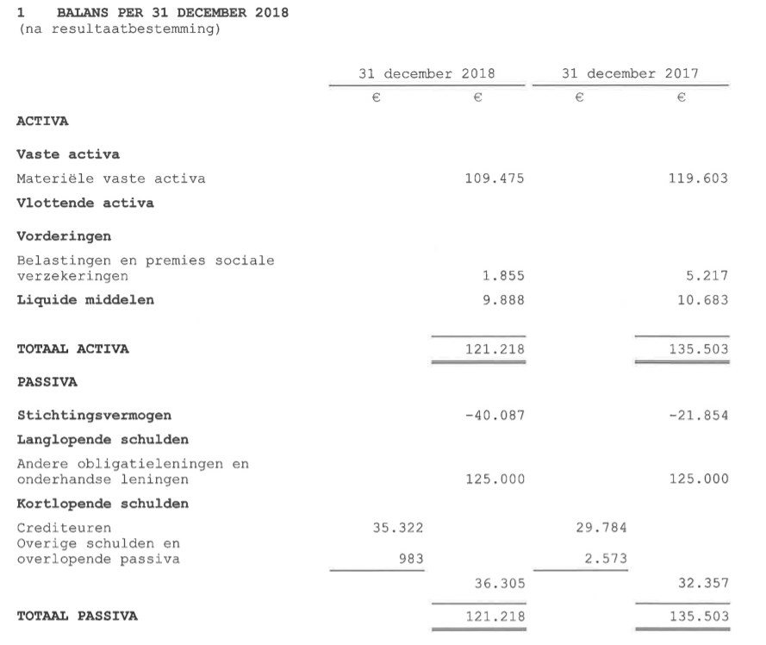

4.2 Winst- & verliesrekening 2018
Dat de omzet in 2018 lager is dan 2017, is een vertekend beeld. In 2017 is namelijk voor het eerst een jaarrekening opgesteld waarin ook de opstartjaren 2014, 2015 en 2016 zijn meegenomen. Met dit gegeven in het achterhoofd meegenomen valt te concluderen dat de omzet in 2018 gegroeid is ten opzichte van 2017. Desalniettemin is de bruto-marge van de omzet niet voldoende om de kosten (exclusief afschrijvingen) te dekken. 2018 is het jaar waarin we de puntjes op de i hebben gezet om vanaf 2019 te kunnen focussen op het maken van naamsbekendheid, het Centrum te promoten bij scholen, het aantrekken van bezoek voor de reguliere openingstijden en het verzorgen van W.O.II gerelateerde groepsactiviteiten met educatieve tint.

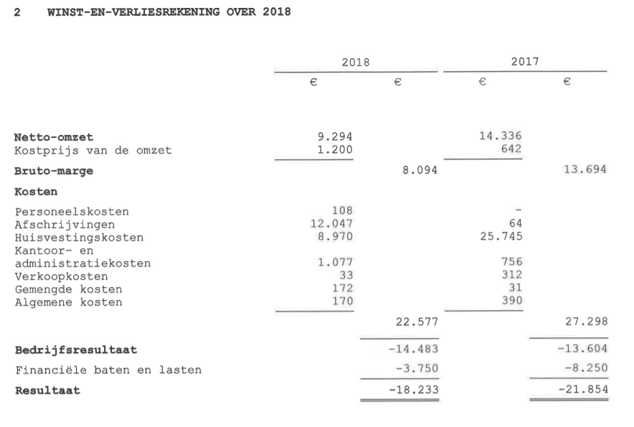

We hebben goede moed dat na het opstarten van het Educatief W.O.II Centrum 5 jaar geleden, we er in 2019 de vruchten van mogen gaan plukken. We kijken er als vrijwilligersteam enorm naar uit om de doelstelling van het Centrum, het lesprogramma voor scholen, de speurtocht voor het reguliere bezoek en de verschillende groepsactiviteiten in praktijk te gaan brengen in 2019.

